LAPORAN PRAKTIKUM
IMPLEMENTASI PERANGKAT LUNAK

UAS

DISUSUN OLEH :
Ricky Gunaldo 2350081028



PROGRAM STUDI INFORMATIKA
FAKULTAS SAINS DAN INFORMATIKA
UNIVERSITAS JENDERAL ACHMAD YANI
TAHUN 2025

DAFTAR ISI
DAFTAR ISI i
DAFTAR GAMBAR ii
BAB I. HASIL PRAKTIKUM 3
I.1 Nomor 1 3
I.1.A. Source Code BidangDatar.java 3
I.1.B. Analisa 6
I.2 Nomor 2 6
I.2.A. Source Code BidangDatar.java (Interface) 6
I.2.B. Source Code Persegi.java 7
I.2.C. Source Code PersegiPanjang.java 8
I.2.D. Source Code Lingkaran.java 9
I.2.E. Analisa 10
I.3 Nomor 3 11
I.3.A. Source Code BidangDatarApps.java 11
I.3.B. Screenshot 15
I.3.C. Analisa 15
I.4 Nomor 4 16
I.4.A. Source Code Segitiga.java 16
I.4.B. Source Code BidangDatarApps.java (Update Segitiga) 17
I.4.C. Screenshot 22
I.4.D. Analisa 23

DAFTAR GAMBAR
Gambar I.1 Output BidangDatarApps.java 15
Gambar I.2 Output BidangDatarApps.java (Menghitung Keliling Segitiga) 22
Gambar I.3 Output BidangDatarApps.java (Menghitung Luas Segitiga) 23

HASIL PRAKTIKUM

Nomor 1

Source Code BidangDatar.java
package Sebelum;

public class BidangDatar {
private double panjang;
private double lebar;
private double sisi;
private double jariJari;
private double attribute;

private final double PI = 3.14;

public double getPanjang() {
return panjang;
}

public void setPanjang(double panjang) {
this.panjang = panjang;
}

public double getLebar() {
return lebar;
}

public void setLebar(double lebar) {
this.lebar = lebar;
}

public double getSisi() {
return sisi;
}

public void setSisi(double sisi) {
this.sisi = sisi;
}

public double getJariJari() {
return jariJari;
}

public void setJariJari(double jariJari) {
this.jariJari = jariJari;
}

public double getAttribute() {
return attribute;
}

public void setAttribute(double attribute) {
this.attribute = attribute;
}

public double kelilingPersegi() {
return 4 * sisi;
}

public double luasPersegi() {
return sisi * sisi;
}

public double kelilingPersegiPanjang() {
return (2 * panjang) + (2 * lebar);
}

public double luasPersegiPanjang() {
return panjang * lebar;
}

public double kelilingLingkaran() {
return 2 * PI * jariJari;
}

public double luasLingkaran() {
return PI * jariJari * jariJari;
}
}

Analisa
Implementasi kelas BidangDatar menunjukkan adanya pelanggaran terhadap prinsip Single Responsibility Principle (SRP) dari standar SOLID. Dalam kode, satu kelas tunggal dipaksa untuk menangani berbagai tanggung jawab yang berbeda, mulai dari menyimpan atribut untuk persegi, persegi panjang, hingga lingkaran secara bersamaan dalam satu ruang lingkup. Struktur kode seperti ini meningkatkan kompleksitas kognitif bagi pengembang dan memperbesar risiko terjadinya efek samping yang tidak diinginkan saat melakukan perubahan pada salah satu rumus bangun datar.
Kode ini juga melanggar prinsip Open/Closed Principle (OCP) karena strukturnya yang kaku dan tidak mudah dikembangkan. Jika di masa mendatang terdapat kebutuhan untuk menambahkan jenis bangun datar baru, pengembang terpaksa harus melakukan modifikasi langsung pada kelas BidangDatar yang sudah ada daripada melakukan ekstensi. Hal ini sangat tidak efisien secara sistematis karena setiap penambahan fitur baru akan menuntut pengujian ulang menyeluruh terhadap seluruh fungsi kelas untuk memastikan tidak ada logika yang rusak. Ketergantungan yang tinggi antar variabel di dalam kelas ini menciptakan hubungan yang terlalu erat (high coupling), yang pada akhirnya menghambat skalabilitas aplikasi dan mempersulit proses implementasi pengujian unit yang terisolasi.

Nomor 2

Source Code BidangDatar.java (Interface)
package Sesudah;

public interface BidangDatar {
double hitungLuas();
double hitungKeliling();
}

Source Code Persegi.java
package Sesudah;

public class Persegi implements BidangDatar {
private double sisi;

public Persegi(double sisi) {
this.sisi = sisi;
}

public double getSisi() {
return sisi;
}

public void setSisi(double sisi) {
this.sisi = sisi;
}

@Override
public double hitungKeliling() {
return 4 * sisi;
}

@Override
public double hitungLuas() {
return sisi * sisi;
}
}

Source Code PersegiPanjang.java
package Sesudah;

public class PersegiPanjang implements BidangDatar {
private double panjang;
private double lebar;

public PersegiPanjang(double panjang, double lebar) {
this.panjang = panjang;
this.lebar = lebar;
}

public double getPanjang() {
return panjang;
}

public void setPanjang(double panjang) {
this.panjang = panjang;
}

public double getLebar() {
return lebar;
}

public void setLebar(double lebar) {
this.lebar = lebar;
}

@Override
public double hitungKeliling() {
return (2 * panjang) + (2 * lebar);
}

@Override
public double hitungLuas() {
return panjang * lebar;
}
}

Source Code Lingkaran.java
package Sesudah;

public class Lingkaran implements BidangDatar {
private double jariJari;
private final double PI = 3.14;

public Lingkaran(double jariJari) {
this.jariJari = jariJari;
}

public double getJariJari() {
return jariJari;
}

public void setJariJari(double jariJari) {
this.jariJari = jariJari;
}

@Override
public double hitungKeliling() {
return 2 * PI * jariJari;
}

@Override
public double hitungLuas() {
return PI * jariJari * jariJari;
}
}

Analisa
Perubahan pada kode ini memecah ketergantungan yang kaku pada kelas tunggal dan mendistribusikan tanggung jawab ke masing-masing kelas spesifik seperti Persegi, PersegiPanjang, dan Lingkaran sesuai dengan prinsip Single Responsibility Principle (SRP). Setiap kelas kini hanya menyimpan atribut yang benar-benar relevan dengan entitasnya, seperti atribut sisi yang hanya ada pada kelas Persegi , atau jariJari pada kelas Lingkaran, sehingga menghilangkan redundansi data dan variabel tidak terpakai yang sebelumnya muncul pada kode versi lama. Penggunaan interface ini memungkinkan abstraksi yang kuat, di mana logika perhitungan luas dan keliling didefinisikan secara unik melalui metode hitungLuas() dan hitungKeliling() yang wajib diimplementasikan oleh setiap kelas turunan.
Kode ini juga telah menerapkan prinsip Open/Closed Principle (OCP) yang memungkinkan sistem untuk menerima penambahan jenis bangun datar baru di masa depan tanpa harus memodifikasi kode yang sudah ada, cukup dengan membuat kelas baru yang mengimplementasikan antarmuka BidangDatar. Hal ini menciptakan logika program yang lebih fleksibel dan relevan dengan standar pengembangan perangkat lunak modern yang menuntut pemeliharaan efisien serta pengujian yang terisolasi. Selain itu, penggunaan anotasi @Override pada setiap metode perhitungan memastikan penerapan polimorfisme berjalan dengan benar, sehingga setiap objek dapat memberikan hasil yang akurat sesuai rumus geometrisnya masing-masing namun tetap berada dalam satu payung tipe data yang konsisten. Arsitektur berbasis SOLID ini tidak hanya meningkatkan keterbacaan kode secara keseluruhan, tetapi juga memperkuat integritas sistem dalam menghadapi kompleksitas aplikasi yang terus berkembang secara logis dan terorganisir.

Nomor 3

Source Code BidangDatarApps.java
package Sesudah;

import java.util.Scanner;

public class BidangDatarApps {
public static void main(String[] args) {
Scanner scanner = new Scanner(System.in);

System.out.println("Pilih Bidang Datar");
System.out.println("1. Lingkaran");
System.out.println("2. Persegi");
System.out.println("3. Persegi Panjang");

System.out.print("Pilih: ");
int pilihan = scanner.nextInt();

if (pilihan == 1) {
System.out.println("Masukan Jari-jari Lingkaran");
double jariJari = scanner.nextDouble();

Lingkaran lingkaran = new Lingkaran(jariJari);

System.out.println("Pilih Hitung Keliling atau Luas");
System.out.println("1. Keliling");
System.out.println("2. Luas");
System.out.print("Pilih: ");
int menuHitung = scanner.nextInt();

if (menuHitung == 1) {
System.out.println("Keliling Lingkaran adalah " + lingkaran.hitungKeliling());
} else if (menuHitung == 2) {
System.out.println("Luas Lingkaran adalah " + lingkaran.hitungLuas());
}

} else if (pilihan == 2) {
System.out.println("Masukan Sisi Persegi");
double sisi = scanner.nextDouble();

Persegi persegi = new Persegi(sisi);

System.out.println("Pilih Hitung Keliling atau Luas");
System.out.println("1. Keliling");
System.out.println("2. Luas");
System.out.print("Pilih: ");
int menuHitung = scanner.nextInt();

if (menuHitung == 1) {
System.out.println("Keliling Persegi adalah " + persegi.hitungKeliling());
} else if (menuHitung == 2) {
System.out.println("Luas Persegi adalah " + persegi.hitungLuas());
}

} else if (pilihan == 3) {
System.out.println("Masukan Panjang");
double panjang = scanner.nextDouble();
System.out.println("Masukan Lebar");
double lebar = scanner.nextDouble();

PersegiPanjang pp = new PersegiPanjang(panjang, lebar);

System.out.println("Pilih Hitung Keliling atau Luas");
System.out.println("1. Keliling");
System.out.println("2. Luas");
System.out.print("Pilih: ");
int menuHitung = scanner.nextInt();

if (menuHitung == 1) {
System.out.println("Keliling Persegi Panjang adalah " + pp.hitungKeliling());
} else if (menuHitung == 2) {
System.out.println("Luas Persegi Panjang adalah " + pp.hitungLuas());
}
} else {
System.out.println("Pilihan tidak valid.");
}

scanner.close();
}
}

Screenshot
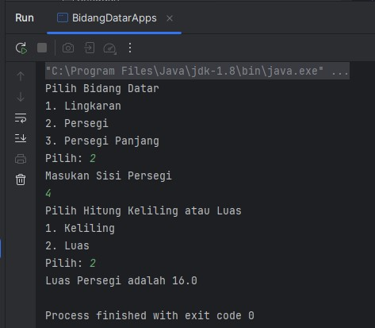
Gambar I.1 Output BidangDatarApps.java

Analisa
Kode ini berfungsi sebagai pintu masuk utama aplikasi yang menangani interaksi langsung dengan pengguna melalui menu input di command line. Peran utamanya telah bergeser dari pengelola logika matematika menjadi pengelola alur program (flow controller), yang bertugas memvalidasi pilihan pengguna dan menginstansiasi objek yang tepat. Dengan menggunakan struktur if-else, program dapat memberikan pengalaman interaktif sesuai dengan spesifikasi input yang diminta.
Penerapan polimorfisme di dalam file ini terlihat saat variabel tipe BidangDatar digunakan untuk menampung berbagai objek bangun datar yang berbeda. Hal ini membuktikan bahwa class driver tidak perlu mengetahui detail teknis cara menghitung luas atau keliling, ia hanya perlu memanggil metode yang sudah didefinisikan dalam interface. Pendekatan ini membuat kode driver lebih sederhana dan tidak mudah error meskipun jenis bidang datar terus bertambah.

Nomor 4

Source Code Segitiga.java
package Sesudah;

public class Segitiga implements BidangDatar {
private double alas;
private double tinggi;
private double sisiMiring;

public Segitiga(double alas, double tinggi) {
this.alas = alas;
this.tinggi = tinggi;
this.sisiMiring = Math.sqrt((alas * alas) + (tinggi * tinggi));
}

public double getAlas() { return alas; }
public void setAlas(double alas) { this.alas = alas; }

public double getTinggi() { return tinggi; }
public void setTinggi(double tinggi) { this.tinggi = tinggi; }

public double getSisiMiring() { return sisiMiring; }

@Override
public double hitungKeliling() {
return alas + tinggi + sisiMiring;
}

@Override
public double hitungLuas() {
return 0.5 * alas * tinggi;
}
}

Source Code BidangDatarApps.java (Update Segitiga)
package Sesudah;

import java.util.Scanner;

public class BidangDatarApps {
public static void main(String[] args) {
Scanner scanner = new Scanner(System.in);

System.out.println("Pilih Bidang Datar");
System.out.println("1. Lingkaran");
System.out.println("2. Persegi");
System.out.println("3. Persegi Panjang");
System.out.println("4. Segitiga Siku");

System.out.print("Pilih: ");
int pilihan = scanner.nextInt();

if (pilihan == 1) {
System.out.println("Masukan Jari-jari Lingkaran");
double jariJari = scanner.nextDouble();

Lingkaran lingkaran = new Lingkaran(jariJari);

System.out.println("Pilih Hitung Keliling atau Luas");
System.out.println("1. Keliling");
System.out.println("2. Luas");
System.out.print("Pilih: ");
int menuHitung = scanner.nextInt();

if (menuHitung == 1) {
System.out.println("Keliling Lingkaran adalah " + lingkaran.hitungKeliling());
} else if (menuHitung == 2) {
System.out.println("Luas Lingkaran adalah " + lingkaran.hitungLuas());
}

} else if (pilihan == 2) {
System.out.println("Masukan Sisi Persegi");
double sisi = scanner.nextDouble();

Persegi persegi = new Persegi(sisi);

System.out.println("Pilih Hitung Keliling atau Luas");
System.out.println("1. Keliling");
System.out.println("2. Luas");
System.out.print("Pilih: ");
int menuHitung = scanner.nextInt();

if (menuHitung == 1) {
System.out.println("Keliling Persegi adalah " + persegi.hitungKeliling());
} else if (menuHitung == 2) {
System.out.println("Luas Persegi adalah " + persegi.hitungLuas());
}

} else if (pilihan == 3) {
System.out.println("Masukan Panjang");
double panjang = scanner.nextDouble();
System.out.println("Masukan Lebar");
double lebar = scanner.nextDouble();

PersegiPanjang pp = new PersegiPanjang(panjang, lebar);

System.out.println("Pilih Hitung Keliling atau Luas");
System.out.println("1. Keliling");
System.out.println("2. Luas");
System.out.print("Pilih: ");
int menuHitung = scanner.nextInt();

if (menuHitung == 1) {
System.out.println("Keliling Persegi Panjang adalah " + pp.hitungKeliling());
} else if (menuHitung == 2) {
System.out.println("Luas Persegi Panjang adalah " + pp.hitungLuas());
}
} else if (pilihan == 4) {
System.out.println("Masukan Alas Segitiga");
double alas = scanner.nextDouble();
System.out.println("Masukan Tinggi Segitiga");
double tinggi = scanner.nextDouble();

Segitiga segitiga = new Segitiga(alas, tinggi);

System.out.println("Pilih Hitung Keliling atau Luas");
System.out.println("1. Keliling");
System.out.println("2. Luas");
System.out.print("Pilih: ");
int menuHitung = scanner.nextInt();

if (menuHitung == 1) {
System.out.println("Keliling Segitiga adalah " + segitiga.hitungKeliling());
} else if (menuHitung == 2) {
System.out.println("Luas Segitiga adalah " + segitiga.hitungLuas());
}
} else {
System.out.println("Pilihan tidak valid.");
}

scanner.close();
}
}

Screenshot
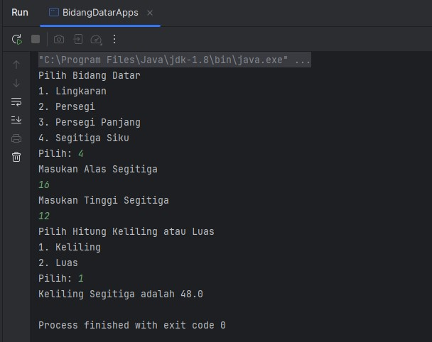
Gambar I.2 Output BidangDatarApps.java (Menghitung Keliling Segitiga)

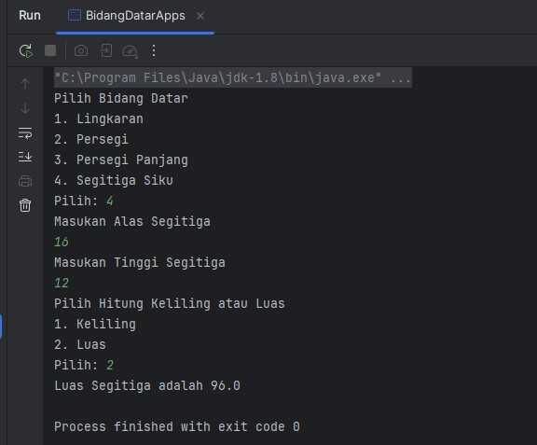
Gambar I.3 Output BidangDatarApps.java (Menghitung Luas Segitiga)

Analisa
Pada kode ini membukti fleksibilitas arsitektur perangkat lunak yang menggunakan prinsip Open/Closed Principle (OCP). Dengan adanya kebutuhan untuk menambahkan bangun datar baru berupa Segitiga, pengembang tidak perlu merombak logika inti pada antarmuka BidangDatar, melainkan cukup membuat kelas baru yang mengimplementasikan kontrak tersebut. Kelas Segitiga ini secara logis mengenkapsulasi atribut spesifik seperti alas, tinggi, dan sisiMiring, serta melakukan kalkulasi internal terhadap sisi miring menggunakan teorema Pythagoras melalui fungsi Math.sqrt dalam konstruktornya. Hal ini menunjukkan konsistensi dalam penerapan Single Responsibility Principle (SRP), di mana setiap kelas memiliki otoritas penuh atas logika matematisnya sendiri, seperti metode hitungKeliling() yang menjumlahkan ketiga sisi dan hitungLuas() yang menerapkan rumus setengah alas kali tinggi secara spesifik.
Pembaruan pada kelas BidangDatarApps.java secara sistematis menunjukkan bagaimana sistem dapat diperluas untuk mengakomodasi fitur baru dengan gangguan minimal terhadap struktur kode yang sudah ada. Penambahan menu keempat untuk opsi “Segitiga Siku” memungkinkan pengguna berinteraksi secara dinamis dengan memasukkan nilai alas dan tinggi yang kemudian diproses menjadi instansiasi objek Segitiga yang baru. Sebagai contoh, pemberian input alas senilai 16 dan tinggi 12 secara otomatis menghasilkan perhitungan keliling sebesar 48.0 serta luas sebesar 96.0. Keberhasilan integrasi ini menegaskan bahwa sistem yang menggunakan prinsip SOLID sangat efektif untuk pengembangan perangkat lunak masa kini, karena mempermudah proses skalabilitas tanpa merusak integritas alur kerja aplikasi.

